2. Lépés
Lista létrehozása Building elemekből és feltöltése
1.Ehhez először is importáljuk be a System.IO névteret:
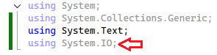
2. Hozzuk létre a listát:
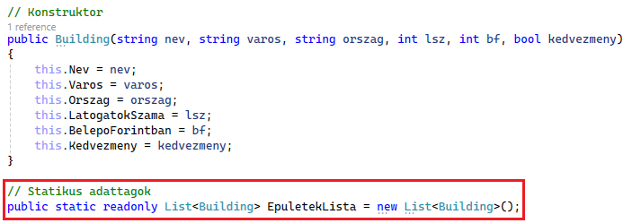
3. Töltsük fel:
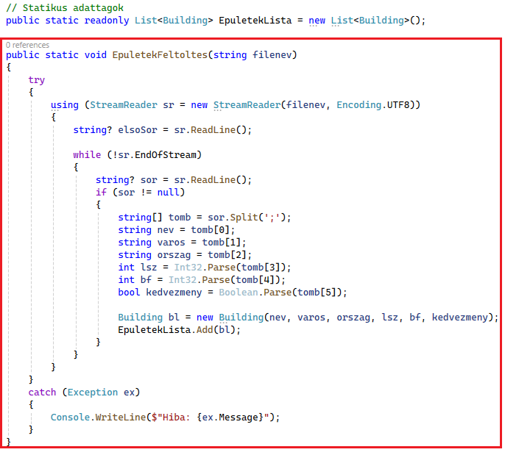
4. Majd hívjuk meg a Program.cs-ben:
